SVN的快速使用：

# 安装程序

## 程序1（SVN服务器）

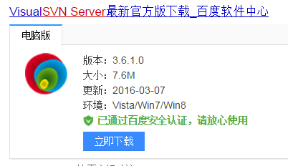

## 程序2

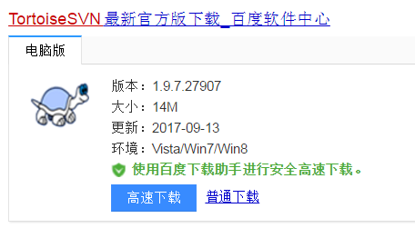

## 创建SVN版本服务器

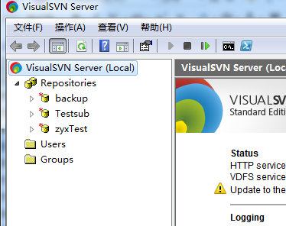

# 把项目提交到服务器

## 方式一

## 方式二

# 各个功能的使用

## 冲突

### 手动合并冲突文件

原文件的图标变为https://images0.cnblogs.com/blog/708076/201501/201141010633778.jpg表示内容含有冲突

　　temp.txt.mine(格式：冲突文件名.扩展名.mine)记录了你的文件名内容

　　temp.txt.r7(格式：冲突文件名.扩展名.r版本号)记录了当前版本的上一个版本内容

temp.txt.r8(格式：冲突文件名.扩展名.r版本号)记录了当前版本的内容

接下来就是如何解决https://images0.cnblogs.com/blog/708076/201501/201141097505298.jpg文件中的冲突，你可以选择以下方式解决冲突

### 执行Edit conficts命令解决冲突

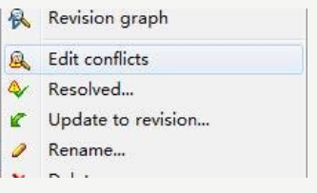

## Branchse/tags

## 等等

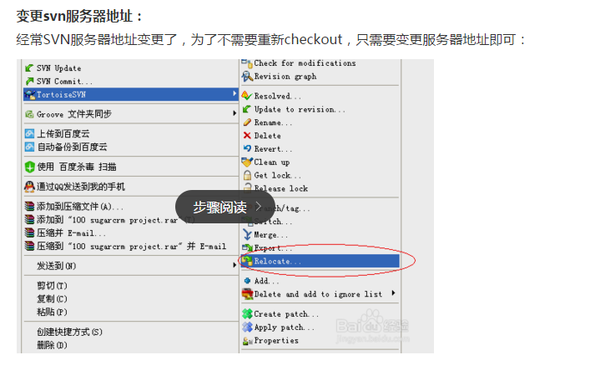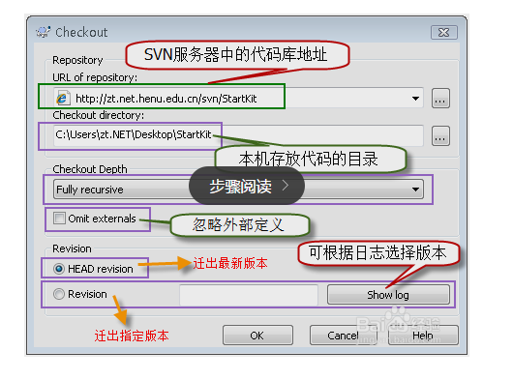

# 各项解释

## **检查更新（Check for modifications）**

此功能可以显示本地对文件所做的修改有哪些还没有提交。不光能看到对文件的修改变化，还包括增加文件或目录，删除文件或目录，移动文件或目录等。当他人提交了哪些文件的改动，也可通过此项来进行查询

## **撤销更改（Revert）**

在修改了某些文件后（文件未上传到配置库），需要返回到修改前的状态，则选中文件夹右键选择“Tortoise SVN”的“Revert...”项进行撤销，本地硬盘上的文件将恢复到修改前的内容，修改的内容将被删除。

## **锁定和解锁（Get lock and Release lock）**

当项目需要时可以在本地硬盘中将迁出的内容进行锁定，选中要被锁定的文件右键选择“Tortoise SVN”的“Get lock...”项进行锁定（锁定后他人将无法修改此文件），系统弹出锁定信息框。  当文本文件锁定后，需要通过解锁他人才能继续对文件进行修改。选中被锁定的文件右键选择“Tortoise SVN”的“Release lock…”项进行解锁。

## **重命名文件（Rename**）

修改文件名，选中需要重命名的文件或文件夹，然后右键“Tortoise SVN”的“Rename”，在弹出的对话框中输入新名称，点击“OK”按钮，并将修改文件名后的文件或文件夹“SVN Commit…”提交到SVN服务器上

1. Fully recursive——全递归：检出完整的目录树，包含所有的文件或子目录。

2.Immediate children,including folders——直接子节点，包含文件夹：检出目录，包含其中的文件或子目录，但是不递归展开子目录。

3. Only file chlidren——仅文件子节点：检出指定目录，包含所有文件，但是不检出任何子目录。

4.Only this item——仅此项：只检出目录。不包含其中的文件或子目录。

## 避免冲突方法——加锁文件

Get lock：加锁；

　　Release lock：释放锁；

merge：合并；

　　Revert：撤销更改

　　Settings：设置；

## Check out和Export的区别

Export也可以获取到代码，但是只有Checkout有验证的功能，Checkout到某处的代码，将会被TortoiseSVN监视，里面的文件可以享受各种SVN的服务。

## 清空账号

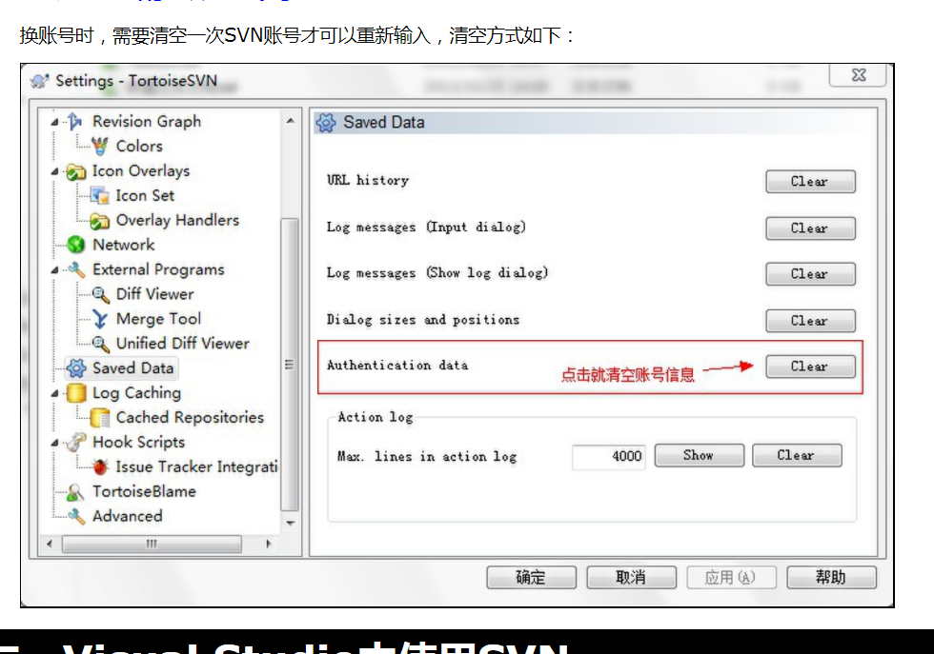

# 服务器上彻底删除代码

由于误操作，不小心将错误的代码提交到了SVN上，于是想在服务器上撤销本次提交，经过尝试，发现进行以下步骤的操作即可彻底删除本次提交:

1.首先找到本次提交后生成的版本号，例如为r224。

2.登录到SVN服务器上，进入对应项目的SVN目录(项目真实所在的位置).

3.进入db目录：删除此目录下的rep-cache.db；并修改此目录下的current文件，将其修改为上一个版本号，例如233。

4.删除db/revs/0/目录下的224文件。

5.删除db/revprops/0/目录下的224文件。

至此，服务器端已经回退到r223版本，此时可以重新从SVN服务器上下载一份代码，然后基于此代码继续修改提交。

注意：如果在windows下使用TortoiseSVN,还需要删除本地的缓存，不然会出现再次提交后，其日志显示出现错误的情况，删除方法为点击TortoiseSVN的settings,在选择"Saved Data"，点击Clear清除Log message即可。

# 直接拷贝仓库的项目代码.

**a. 复制到另外一台电脑的仓库里面,svn服务器能照常使用.**

**b. Inport Existing Repositories导入也可以.**

# 改变svn服务器仓库默认的地址

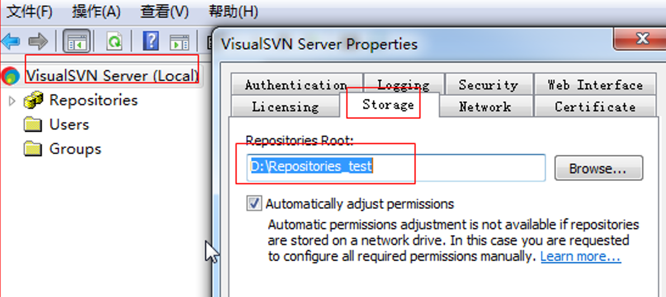

# 删除服务器上的文件

**a. Repo-browser**

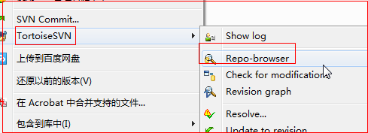

**b. 使用Delete进行删除**

